Electricité

Le circuit électrique
Le courant électrique

Le circuit électrique

Quels sont les éléments d’un circuit électrique ?
Un circuit comporte plusieurs types d’éléments :
- Le générateur (pile, batterie, alimentation,…) qui fait circuler le courant électrique.
- Un ou plusieurs récepteurs (lampe, diode, résistance,…) qui transforment le courant électrique.
- Des fils électriques qui permettent le passage du courant électrique.
Ces éléments sont tous connectés entre eux par des soudures ou des fiches.
On appelle dipôle tout élément d’un circuit électrique qui possède deux bornes (deux pôles) de connexion. Par exemple : pile, ampoule, diode, moteur,…

Comment sont constitués les générateurs ?
La pile plate | La pile ronde | Le générateur de travaux pratiques
La lame la plus longue est la borne ………  La lame la plus courte est la borne ……… |  | La borne rouge est la borne ………  La borne noire est la borne ………
Les générateurs possèdent 2 …………, une borne notée + et une borne notée - ; ce sont des ………… .

Comment est constituée une lampe ?
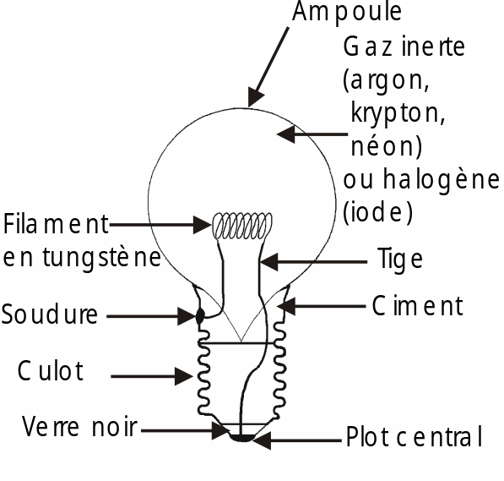
Expérience : trouvons les deux bornes de la lampe

Avec une pile plate :
Réalisez les montages suivants et coloriez en jaune les lampes qui s’éclairent.
 |  |  | 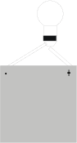 | 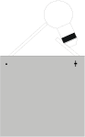 | 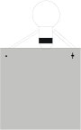

Conclusion : Le ……… et le ……… de la lampe sont les pôles de celle-ci.

Avec une pile plate et un fil :
Réalisez les montages suivants et coloriez en jaune les lampes qui s’éclairent.
 |  |  |  |  | 

Avec une pile plate et deux fils :
Réalisez les montages suivants et coloriez en jaune les lampes qui s’éclairent.
 |  |  | 

A-t-on rencontré d’autres dipôles ?
Les fils, la pile, l’interrupteur sont des dipôles que l’on a rencontrés.
La pince crocodile est-elle un dipôle ? NON c’est un connecteur.

Comment faire passer le courant dans un circuit ?
Complétez les dessins avec des fils de connexion et expérimentez les deux montages. Coloriez la lampe en jaune lorsqu’elle s’allume. Concluez.
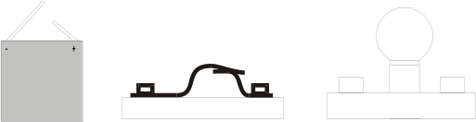 | 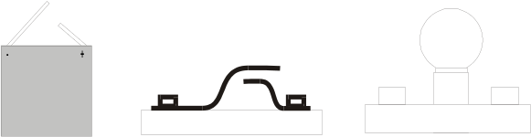
L’interrupteur est ………… parce que les 2 lamelles se touchent.  Le circuit est ………… .  La lampe est ………… . | L’interrupteur est ………… parce que les 2 lamelles ne se touchent pas.  Le circuit est ………… .  La lampe est ………… .

Pour que le courant circule dans un circuit il faut remplir trois conditions :
- Le circuit doit comporter un générateur (ici la pile) et au moins un récepteur (lampe).
- Tous les éléments du circuit doivent être des conducteurs c'est-à-dire qu’ils doivent se laisser traverser par le courant électrique.
- Tous les éléments doivent former une chaîne ininterrompue (continue).

On dit que le circuit est ouvert si la chaîne des éléments est interrompue. Alors, le courant ne circule pas.
Sinon il est fermé et le courant peut circuler.

Dans quel sens circule le courant dans un circuit ?
Comme le courant circule dans le circuit électrique, on peut lui attribuer un sens.
On a choisi de dire qu’il sortait du générateur par le pôle positif et qu’il y rentrait par le pôle négatif : c’est le sens conventionnel du courant.
A l’extérieur du générateur, le courant électrique circule de la borne positive à la borne négative du générateur.
On représente le sens de circulation du courant par une flèche.

Exercice : représentez le sens du courant sur le dessin ci-dessous.

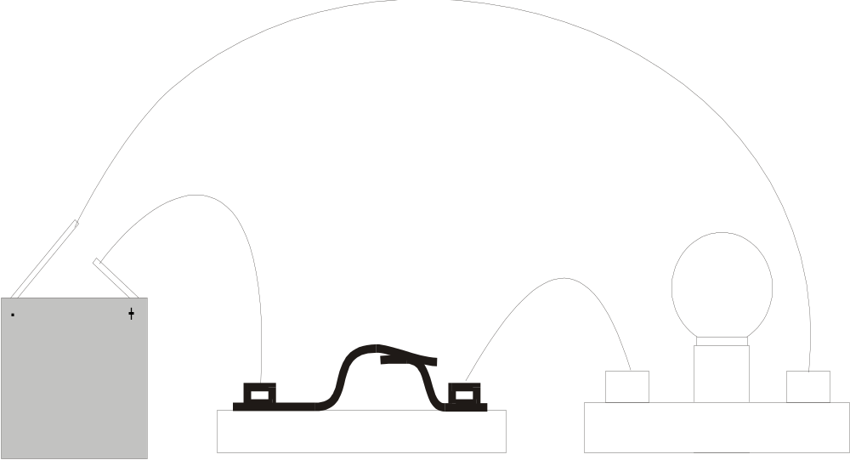

Conducteurs et isolants

Comment faire la distinction entre une substance conductrice et une substance isolante ?
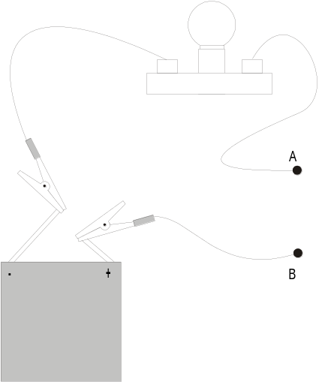 | Réalisez le montage ci-contre en intercalant différents objets entre A et B.  Complétez le tableau suivant en indiquant pour chaque objet :  - La nature de la substance ;  - Votre observation c'est-à-dire l’état de la lampe ;  - Votre conclusion c'est-à-dire le caractère conducteur ou isolant de la substance.

Vérifiez que le montage fonctionne en faisant toucher A et B. La lampe doit s’éclairer.

Objet (entre A et B) | Matériau  (ou substance) | Observation  Etat de la lampe  La lampe est : (allumée ou éteinte) | Conclusion  Le matériau est : (conducteur ou isolant)
Règle en bois
Règle en aluminium
Stylo en matière plastique
Feuille de papier
Fil de cuivre
Mine de crayon
Ciseaux en acier
Homme | Peau |  | NE CONCLUEZ PAS !

Les circuits réalisés ne présentent aucun danger. S’ils étaient réalisés avec une prise de courant à la place de la pile il y aurait danger de mort.

Définissons les mots conducteurs et isolants.
Un matériau conducteur est un matériau qui

Un matériau isolant est un matériau qui

L’air est-il conducteur ou isolant?
Comment déterminer expérimentalement si l’air est conducteur ou isolant ?
On peut déterminer expérimentalement si l’air est conducteur ou isolant en

Observation : | Conclusion
La lampe brille-t-elle ?  ………, la lampe …………………… . | L’air est un ……………………… .

L’Homme est-il conducteur ou isolant ?
Citez un exemple qui vous montre que l’homme est conducteur.

Pourquoi notre montage ne fonctionne pas correctement ?

Utilisons le détecteur de courant.
En utilisant le détecteur de courant sur l’Homme on observe que la lampe est
donc l’Homme est .

L’interrupteur est-il conducteur ou isolant ?
Lorsqu’on ouvre un interrupteur dans un circuit, cela revient à intercaler un isolant dans le circuit.
Quel est cet isolant ? Cet isolant est .

Un exemple d’objet avec des parties conductrices et des parties isolantes.
Complétez avec les mots isolant(e) ou conducteur(trice).
Un fil électrique comporte une gaine isolante entourant un fil électrique métallique conducteur. Pour effectuer une connexion électrique, il faut dénuder l’extrémité du fil, c'est-à-dire enlever l’isolant et serrer le conducteur à l’aide d’une vis conductrice ou d’une pince crocodile conductrice.

La schématisation du circuit électrique

Pourquoi faut-il schématiser les circuits électriques ?
Pour l’instant nous avons réalisé des montages électriques simples à partir de dessins.

Quand le montage devient complexe, le dessin devient incompréhensible.

Il faut représenter chaque élément d’un circuit par un symbole normalisé d’un circuit électrique afin de réaliser un schéma.

Comment représenter les éléments d’un circuit électrique ?
Dans un schéma (et non plus un dessin) chaque élément est représenté par un symbole unique normalisé.
Complétez le tableau suivant.
Nom de l’élément | Symbole
Pile
…………………… | 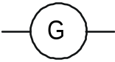
Lampe
Voyant | 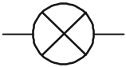
Interrupteur ouvert
Interrupteur
fermé
Fil
2 fils  …………………… | 

2 fils  …………………… | 
…………………… | 
DEL
(ou LED)
…………………… | 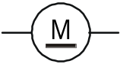
…………………… | 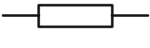
Bouton poussoir

Nom de l’élément | Symbole
Pile | 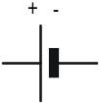
Alimentation
(générateur)
Lampe | 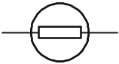
Voyant
Interrupteur ouvert
Interrupteur
fermé
Fil | 
2 fils connectés à un noeud
2 fils non connectés entre eux
Diode
DEL
(ou LED)
Moteur à courant continu
Resistor
Bouton poussoir

Comment tracer un schéma électrique ?

Règles de représentation des circuits électriques
- Les traits doivent être faits à la règle.
- Les éléments doivent être dessinés de manière proportionnée.
- Les fils électriques doivent être verticaux ou horizontaux.
- Le sens conventionnel du courant se représente par une flèche sur les fils.

Méthode (voir p 98)
1 | 2 | 3 | 4 | 5 | 6
Identifier les différents éléments du circuit et noter leur symbole | Parcourir le circuit en partant de la borne + du générateur | Tracer un rectangle en trait fin | Placer le symbole du générateur sur un des côtés du rectangle | Placer les symboles des autres éléments du montage | Repasser en trait plus épais les lignes qui représentent les fils de connexion

Exemples
Tracez le schéma correspondant aux dessins ci-dessous.
Indiquez le sens conventionnel du courant.
Dessin | Schéma
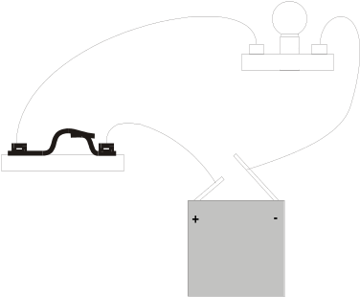
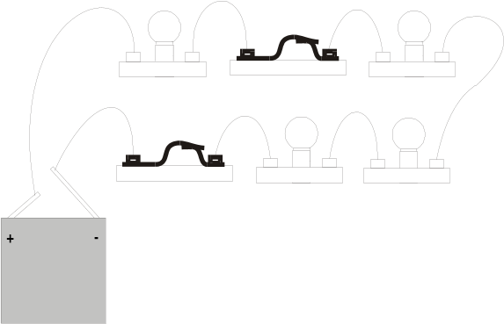
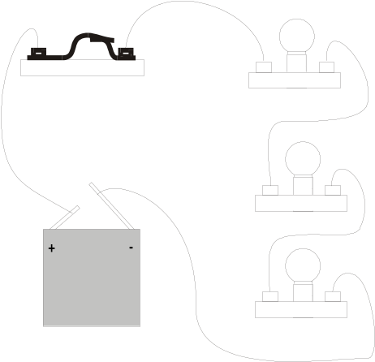
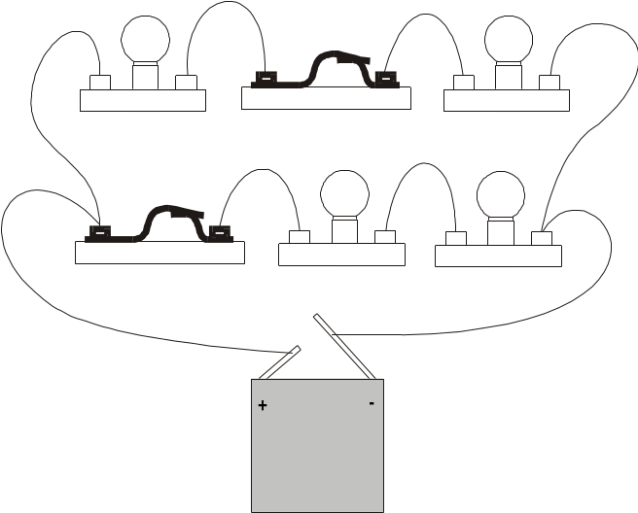

Dessin | Schéma

Le sens du courant électrique

Dans quel sens circule le courant dans un circuit ?
Exercice : représentez le sens du courant sur le schéma ci-dessous.
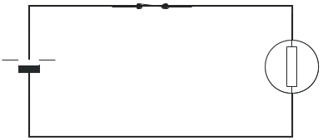

Quelle est l’influence du sens courant dans le circuit ?
Dans chaque cas on permute les bornes de la pile.

Avec une lampe comme seul récepteur
Observation
Conclusion :

Avec un moteur comme seul récepteur
Observation
Conclusion :

Avec une diode et une lampe comme récepteurs
Observation
Conclusion :

Avec une diode électroluminescente (DEL)
Observation
Conclusion :

Comment imposer le sens du courant dans un dipôle ?
Dans chaque schéma ajoutez à différents endroits le sens du courant.
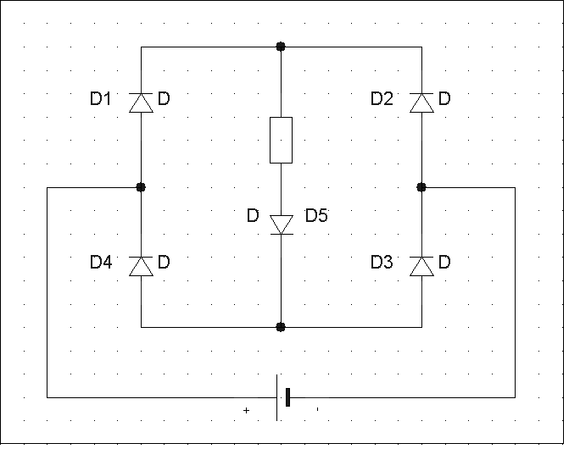 | 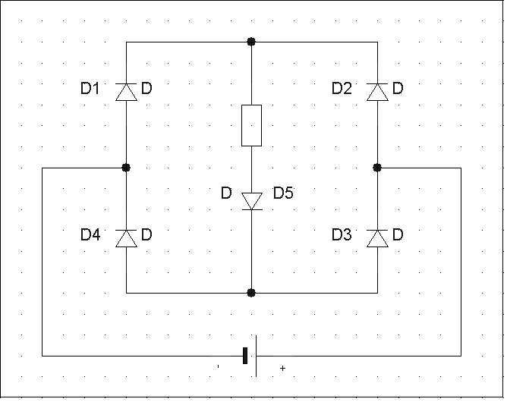
Que concluez-vous ?

Lampes en série ou en dérivation
Problème : on souhaite allumer plusieurs lampes

Expérience préliminaire
Réalisez le montage ci-dessous.
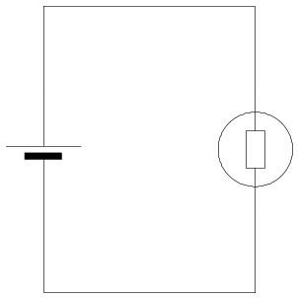 | 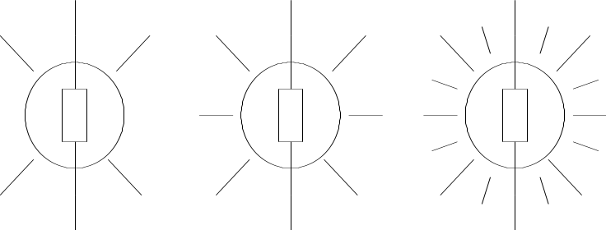
 | Faiblement éclairée | Normalement éclairée | Fortement éclairée
Indiquez l’éclat de l’ampoule par des rayons.

Comment allumer deux lampes ?
Matériel à disposition : une pile plate, 2 lampes, 4 fils de connexion
Recherchez les différentes façons d’allumer les 2 lampes
Schématisez chaque fois le montage
Indiquez par des rayons l’éclat des lampes en le comparant à celui de l’expérience préliminaire.
Sur chaque montage dévissez une lampe observez et notez ce que fait l’autre lampe.
 | Je schématise le montage | Je dévisse une lampe,  J’observe, je note | Je donne le nom de ce type de montage
Montage 1
……………
Montage 2
……………
Concluez : types de montage sont possibles.
- « Les lampes sont toutes sur le même chemin » : (montage )
⇒ Il s’agit d’un montage en
- « Les lampes sont chacune sur un chemin différent » :
⇒ Il s’agit d’un montage en ou (montage )
Remarque : Les points où se rejoignent les fils sont appelés des
Dans ce montage il y a
Quel est le type de montage utilisé dans une installation domestique ? (En justifiant)

Les risques électriques
et leur prévention

L’électrocution / l’électrisation

L’électrocution
Électrocuter : Provoquer la mort par une décharge d'électricité.

L’électrisation
Électriser : Faire prendre (à un corps) des propriétés ou des charges électriques.

Les courts-circuits

Réalisez un court-circuit dans un montage en série

Réalisez le montage ci-dessous
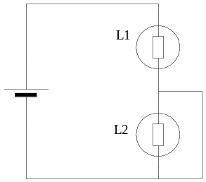

Notez l’éclat des lampes L₁ et L₂ avant et après avoir relié les bornes de L₁ par un fil conducteur (on dit que L₁ est court-circuitée ou shuntée)
Avant | Après

Concluez

Réalisez un court-circuit dans un montage en dérivation

Réalisez le montage ci-dessous
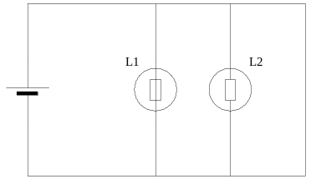

Notez l’éclat des lampes L₁ et L₂ avant et après avoir court-circuiter L₁
Avant | Après

Indiquez pourquoi il est recommandé de ne pas rester longtemps dans cette situation. Notez ce qui se passe au niveau de la pile.

Concluez

Adaptation générateur lampe

Indications inscrites sur le matériel distribué

Pile
Sur la pile, vous pouvez observer une grandeur appelée
la tension à vide ou la force électromotrice de la pile.
Cette grandeur s’exprime en volt (symbole V)
Indiquez la tension à vide de la pile :

Ampoules
Sur les ampoules, vous pouvez observer une grandeur appelée
la tension d’usage ou tension nominale de la lampe.
Cette grandeur s’exprime en volt (symbole V)
Indiquez la tension nominale de chaque lampe :

Observations
Tension à vide de la pile | Tension nominale de l’ampoule | Eclat de la lampe  (faible, normal ou fort) | On dit que l’ampoule est :  (sous-alimentée, adaptée, suralimentée,)
4,5 V | 1,2 V
4,5 V | 2,2 V
4,5 V | 3,5 V
4,5 V | 6 V

Conclusions
Pour qu’une pile et une lampe soient adaptées il faut que la tension à vide de la pile soit à la tension nominale de la lampe.
La lampe est sous-alimentée si la tension à vide de la pile est à la tension nominale. On dit aussi qu’il y a sous-tension aux bornes de la lampe.
La lampe est suralimentée si la tension à vide de la pile est à la tension nominale. On dit aussi qu’il y a surtension aux bornes de la lampe.
Remarque : lorsque la lampe est suralimentée elle risque de griller
Fiche exercices : adaptation générateur lampe

As-tu bien appris le cours ?

Complétez :
En fonctionnement normal, la ………… du générateur doit être légèrement supérieure ou égale à la tension ………… de la lampe. L'unité de la tension électrique est le ………… , de symbole ………… .
Entre les bornes d'une prise du secteur, la tension vaut ………… elle est très dangereuse.

Complétez :
Si la tension de la pile est nettement ………… à la tension de la lampe, celle-ci est en ... et risque d'être détruite.
Si la tension de la pile est ………… à la tension de la lampe, celle-ci est en ... et fonctionne mal.
Si la tension de la pile est ………… à la tension de la lampe, celle-ci fonctionne normalement.

Quelle est la condition nécessaire pour qu'une pile soit adaptée à une lampe ?

Sur la boîte comme sur l'ampoule de cette lampe, tu lis deux indications. Quelle est sa tension d'usage ?
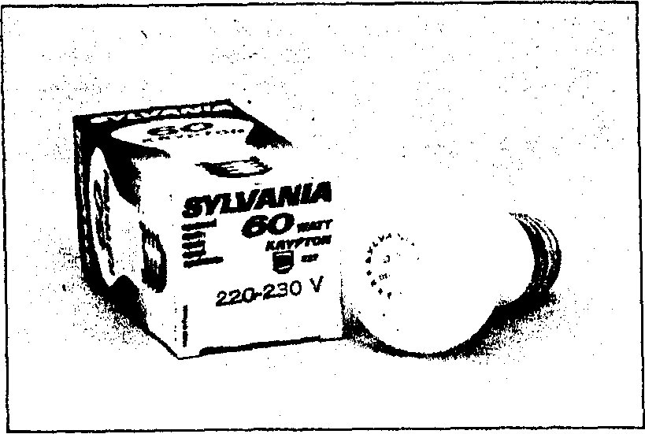
As-tu bien compris le cours ?

Aux bornes d'une pile de 1,5 V, on branche une lampe de 1.2 V. La lampe est-elle détruite ? Brille-t-elle normalement ?

Une lampe de 3,5 V est branchée aux bornes d'un générateur de 6 V. La lampe est-elle adaptée ? Y a-t-il surtension ou sous-tension aux bornes de la lampe? Que risque-t-on?

Une lampe de 12 V est branchée aux bornes d'un générateur de 6 V. La lampe est-elle adaptée ? Fonctionne-t-elle normalement ? Y a-t-il surtension ou sous-tension aux bornes de la lampe ?

Si tu relies les deux bornes d'une lampe à incandescence de 220 V aux bornes d'une pile plate, la lampe brille-t-elle ? Pourquoi ?

Pour faire fonctionner une lampe de 3,5 V on dispose de trois piles de 1,5 V, 4,5 V et 9 V. Indique comment va fonctionner la lampe avec chacune de ces piles.

Place dans chaque case l'une des propositions suivantes :
 | pile | 1,5V | 4,5V | 9V
lampe |  | 1,5V | 4,5V | 9V
1 V
3,5 V
7,2 V
grillée - adaptée - brille faiblement.

Utilise tes connaissances

Pierre tente l'expérience schématisée ci-dessous. La lampe ne brille pas. a) La lampe est-elle adaptée à la pile
b) Quelles peuvent être les causes de la panne ?
c) Si une lampe branchée aux bornes d'une pile ne brille pas, peut-on toujours dire qu'elle n'est pas adaptée'? Pourquoi?

Tu as trouvé une pile sur laquelle il n'y a plus d'indication de tension, mais tu peux supposer que celle-ci est inférieure à 9 V. Tu disposes de quatre lampes de: 1,2 V, 3,5 V, 4,5 V et 9 V. Dans quel ordre dois-tu essayer ces lampes pour déterminer approximativement la tension de la pile sans griller aucune lampe?

On te donne trois piles de 1,5 V, 4,5 V et 6 V, dont l'indication de tension a été masquée. A l'aide de trois lampes de 1,2 V, 4,5 V et 6 V, peux-tu reconnaître les piles sans griller les lampes ? Comment fais-tu ?

Tu disposes de deux générateurs de 4,5 V et 6 V, et de deux lampes de 3,5 V et 4,5 V. Tu veux, faire briller chacune d'elles en la branchant aux bornes d'un générateur.
Choisis les deux couples (générateur - lampe) convenables.

Marie désire réaliser l'éclairage d'une maison de poupée. Elle dispose d'une pile de 4,5 V et de deux lampes : l'une de 3,5 V, l'autre de 6 V.
a) Schématise le montage du circuit qu'elle doit réaliser.
b) Quelle lampe doit-elle utiliser? Pourquoi?

Fais des calculs

Il existe des unités multiples du volt. Ainsi, le mégavolt (symbole MV) vaut un million de volts.
Convertis la tension de 400 000 V (tension utilisée pour le transport de l'électricité dans les lignes haute tension) en mégavolts.

Le millivolt (mV) est un sous-multiple du volt : 1V = 1000mV.
La tension d'une photopile est de 0,35 V. Exprime cette tension en millivolts.

Associations de piles

Comment allumer correctement une lampe de 3,5V avec des piles de 1,5V
Lorsqu’on veut allumer une lampe de 3,5V, quelle pile utilise-t-on ?
On utilise une pile ……… de tension à vide ………… .
On veut allumer cette même lampe de 3,5V avec plusieurs piles de 1,5V.
Combien de piles de 1,5V allez-vous prendre ?
Essayez différents montages.
Dessinez-les tous.
Indiquez par des rayons l’éclat de la lampe.

Dans le montage qui convient les piles sont montées
en …………… et en ……………
Expliquez ce que cela veut dire :
Dans ce cas la tension de l’ensemble est égale à …………………… des tensions de chaque pile.

Dans les autres montages les piles sont montées
en …………… et en ……………
La tension d’un générateur ……………………………………… de celle des autres.
Fiche exercices : associations de piles

Après avoir observé une pile plate de 4,5V en partie démontée, indiquez de quoi elle est formée.
Dessinez-la | Schématisez-la

Dans les montages suivants :

Indiquez l’éclat de la lampe.

Indiquez par quelle pile vous pourriez remplacer celles qui ont été utilisées pour obtenir un même éclat de la lampe ?
Montage 1 | 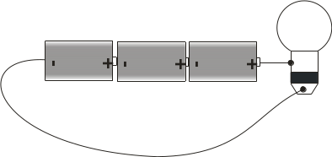
Montage 2 | 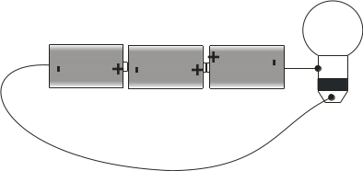

Citez des appareils où l’on met plusieurs piles en série et en concordance.

Rayez les réponses inutiles
Les tensions de plusieurs piles montées en série et en concordance s’ajoutent / se retranchent.
Les tensions de deux piles montées en série et en opposition s’ajoutent / se retranchent.
Si dans un circuit en série, je relie la borne + d’une pile à la borne + d’une autre pile, celles-ci sont montées en opposition / concordance ; les tensions s’ajoutent / se retranchent.

Indiquez la légende qui convient sous chaque schéma :
concordance ou opposition
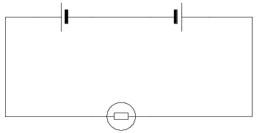 | 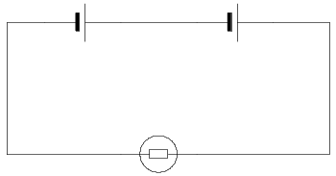

Combien de piles de 1,5V doit-on monter en série et en concordance pour obtenir 4,5V ? …………………………………………

Etude de la lampe torche
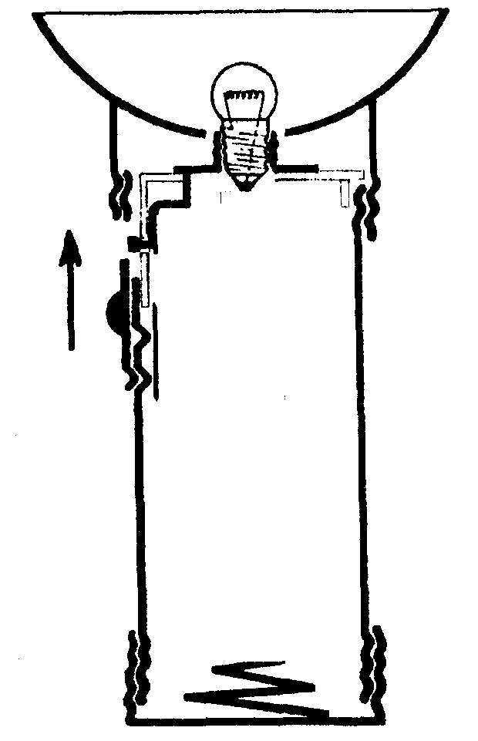
Vue en coupe | Schéma du circuit de la lampe torche
La lampe torche est alimentée par …… piles rondes de 1,5V.
Placez-les sur le dessin.
Schématisez, à côté de la vue en coupe, le circuit de la lampe torche.
Observez et indiquez
•Avec quelle borne de la batterie de piles le plot est en contact : ……………………
•Le culot est-il directement en contact avec la borne - de la batterie de piles ? ……………
Comment est-il relié ? …………………………………………………………………………………
Un montage où une masse métallique (ayant d’autres fonctions) sert aussi de conducteur du courant électrique est un montage ………………………… .
Recherchez et notez le symbole de la masse :
Tracez le schéma linéaire du circuit de la lampe torche.
Indiquez à côté comment on doit le comprendre.
Ce qu'on représente | Ce qu'il faut comprendre
Remarque : une étude analogue a été faite sur le circuit électrique de la bicyclette.
Recherchez d'autres exemples de circuits électriques avec retour par la masse :

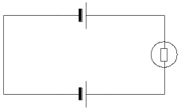
Les accumulateurs A et B montés en série sont-ils en concordance ou en opposition dans le montage ci-dessous ?

On dispose d’une pile plate de 4,5V et d’un accumulateur de 1,2V.
Combien y a-t-il de branchements en série possibles de ces deux générateurs ?
Quelle(s) tension(s) obtient-on ?

